古典文学を楽しむ会
原文を声に出して読み、日本語の響きを楽しみましょう。
10月のテーマは
『平家物語』―扇の的―
「那須与一が鏑矢を射ると・・・」
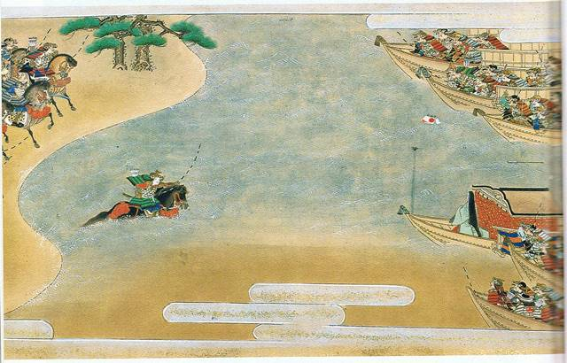
日時：2019年10月1日（火） 午前10時30分～12時
16日（水） 午前10時30分～12時
同一内容ですので、どちらかにお越しください。

次回は、 11月5日（火）・20日（水）の予定です。
やむをえない事情により変更になる事があります。ご了承ください。

場所：練馬区大泉学園町5-6-17 ショップ＊学園通り 2階
参加費：300円（資料代・会場費含む）

問い合わせ：NPOまちの駅大泉学園「ショップ＊学園通り」 03-3978-0207
なるべく事前にお申し込みください。

